[中南大学湘雅医院和湖南师范大学医学院药学系联合发表论文图片重复被质疑](https://mp.weixin.qq.com/s?__biz=MzkxMzc0MTQ2Nw==&mid=2247487652&idx=1&sn=7aa997c36dcfcdf2fa1ce1db7cfab9cd&chksm=c054064fdbcf870926faf5198187582fd9f9fd195378bb26e768702df62d2e479664031e3275&scene=126&sessionid=1742147092)

学术资讯家[学术资讯家](javascript:void(0);)2025-03-06 07:38:39北京



**点击蓝字 关注我们**









**1**

**论文信息**



中南大学湘雅医院和湖南师范大学医学院药学系联合发表在***Cancer Manag Res***上题为“Chrysin inhibits sphere formation in SMMC-7721 cells via modulation of SHP-1/STAT3 signaling pathway”（白杨素通过调节 SHP-1/STAT3 信号通路抑制 SMMC-7721 细胞中的球体形成 ）的论文被质疑。

第一作者：中南大学湘雅医院药剂科的Yanqing Zhang（音译：张彦青）；

通讯作者：湖南师范大学医学院药学系的Jianguo Cao（音译：曹建国）

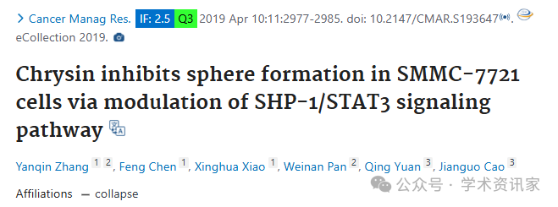

**2**

**论文质疑**



质疑一：

图片重复

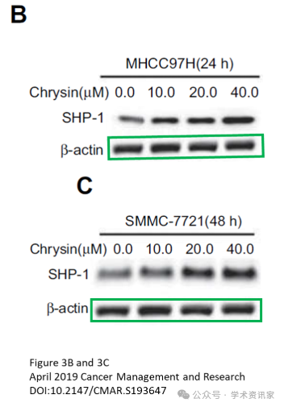

质疑二：

图 4B 中的控制带似乎也发表在另一篇论文中，用来表示不同的条件。

图 4B，《癌症管理与研究》（2019），doi：10.2147/cmar.s193647影响因子：2.5 Q3，讨论如下：

图 7A，《实验与临床癌症研究杂志》（2019 年），doi：10.1186/s13046-018-1010-1影响因子：11.4 Q1，讨论如下：

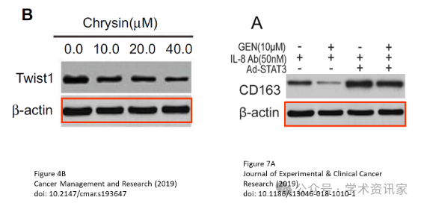

质疑三：

另一张凝胶切片图像似乎取自较早的出版物。这些论文的作者并不相同。

图 2D，Molecular Cancer Therapeutics (2012)，doi：10.1158/1535-7163.mct-12-0102

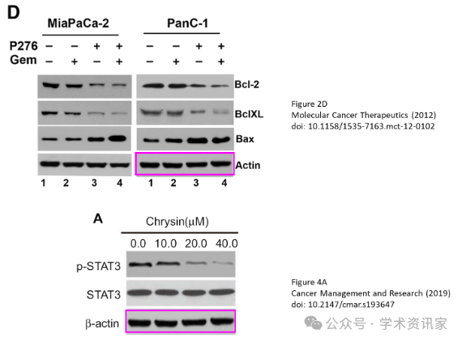

**3**

**处理结论**



评论发布在2025年3月，作者暂未回应。

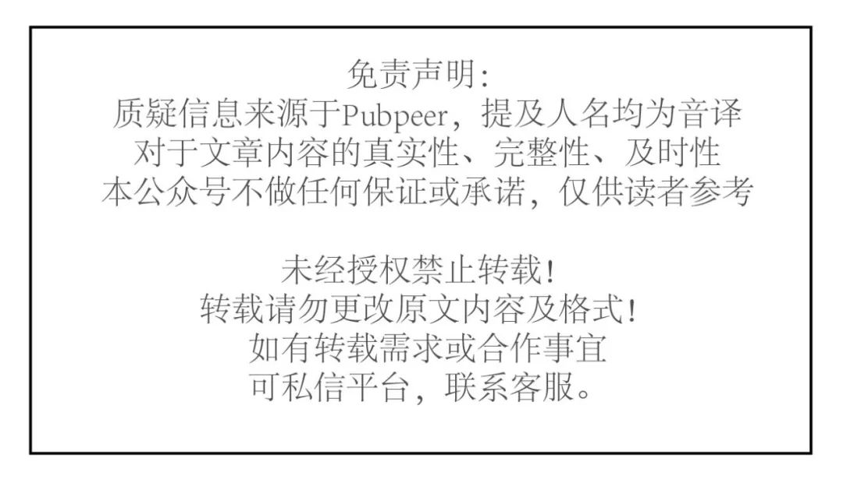



**参考文献**

Zhang Y, Chen F, Xiao X, Pan W, Yuan Q, Cao J. Chrysin inhibits sphere formation in SMMC-7721 cells via modulation of SHP-1/STAT3 signaling pathway. Cancer Manag Res. 2019 Apr 10;11:2977-2985. doi: 10.2147/CMAR.S193647                                                      IF: 2.5 Q3 . PMID: 31114345                                                      ; PMCID: PMC6497861                                                      .

**往期推荐**

[这次出大事了！同一篇文章发表两次，作者没有重叠！](https://mp.weixin.qq.com/s?__biz=MzkxMzc0MTQ2Nw==&mid=2247486683&idx=1&sn=6b3228515e0a1d60a53fef2a2711ee4b&scene=21#wechat_redirect)

[突发！中山大学宋尔卫、苏士成团队发表在Nature上的论文遭质疑！](https://mp.weixin.qq.com/s?__biz=MzkxMzc0MTQ2Nw==&mid=2247486287&idx=1&sn=808d14a76e143b21f7ffaaa243074e6c&scene=21#wechat_redirect)

[震惊！北京协和医院论文撤稿！！！](http://mp.weixin.qq.com/s?__biz=MzkxMzc0MTQ2Nw==&mid=2247484149&idx=1&sn=1cb8d758b7486a2b2641c7e5fd7489a2&chksm=c1784101f60fc8176a5e4159209af5e23e69015726e4ab35f5e11d74cfcb2de5605bd9b5fa57&scene=21#wechat_redirect)

[科技部、卫健委需严查！疑似论文工厂出品！贵州省人民医院论文撤稿！](http://mp.weixin.qq.com/s?__biz=MzkxMzc0MTQ2Nw==&mid=2247484150&idx=1&sn=fb0cf7a26243f5441020d0bbc7009111&chksm=c1784102f60fc814810b3d6bbc79b0118b33407880a36f665a4a4815514a24b403304c29bad4&scene=21#wechat_redirect)

[山东大学齐鲁医院疑似论文工厂出品论文，被质疑！](http://mp.weixin.qq.com/s?__biz=MzkxMzc0MTQ2Nw==&mid=2247484152&idx=1&sn=7b75dd669d033029161d4f521473de25&chksm=c178410cf60fc81a4d2504ed6891aebf6c47455c8b50bc953bec986c05ea07e5588f42917a99&scene=21#wechat_redirect)

[河北医科大学第三医院疑似论文工厂出品，现已撤稿！](http://mp.weixin.qq.com/s?__biz=MzkxMzc0MTQ2Nw==&mid=2247484153&idx=1&sn=ac0aa25d0bb1f3a842b8857021e26b26&chksm=c178410df60fc81bd1f7ca88320a06566745052a87cefb1d07f0ec92b6918b9d9f246c2ff1b4&scene=21#wechat_redirect)

[国自然基金委对论文涉嫌学术不端行为展开调查！！论文撤稿，基金追回！](http://mp.weixin.qq.com/s?__biz=MzkxMzc0MTQ2Nw==&mid=2247484172&idx=1&sn=f5349779263079c84d282eb772ef0136&chksm=c17840f8f60fc9eecadefe182052cb28b6ce2797025e8bf8e7587a834a840d781b34781026ce&scene=21#wechat_redirect)

[撤稿！南京大学医学院附属医院南京鼓楼医院论文撤稿！](http://mp.weixin.qq.com/s?__biz=MzkxMzc0MTQ2Nw==&mid=2247483902&idx=1&sn=48dc9b9772989a7c25eed1df47c1a8bc&chksm=c178420af60fcb1c8a48f903eee7f8710953082af9272d8543157ee33bb5a1cf87af587a0a6f&scene=21#wechat_redirect)

[撤稿通知！西安交通大学第二附属医院论文，图片重复！](http://mp.weixin.qq.com/s?__biz=MzkxMzc0MTQ2Nw==&mid=2247483901&idx=1&sn=9cc707cd68d46c2fdc5cffa0b873948d&chksm=c1784209f60fcb1f50edb3f763e69942f2acba54e8194f70482768dfed49e5f642de266e2e96&scene=21#wechat_redirect)

[中国医科大学附属第四医院论文图片重复](http://mp.weixin.qq.com/s?__biz=MzkxMzc0MTQ2Nw==&mid=2247483859&idx=1&sn=0ece41632075fadb27886f6f98601c84&chksm=c1784227f60fcb313471831b29df7a7064cefd326ab0a0814ed7da94e99ee363cebd122b582f&scene=21#wechat_redirect)

[中南大学湘雅二医院论文涉严重造假，现已撤稿！](http://mp.weixin.qq.com/s?__biz=MzkxMzc0MTQ2Nw==&mid=2247483857&idx=1&sn=8fc6ca0f16fb67912cba820897af459e&chksm=c1784225f60fcb33fac3207459defad375c0bea2a64393d0656c9967df93b88459e8ee048339&scene=21#wechat_redirect)

[震惊！撤稿！中国医科大学附属第一医院论文又遭撤稿！](http://mp.weixin.qq.com/s?__biz=MzkxMzc0MTQ2Nw==&mid=2247483824&idx=1&sn=8c332829a2d78f9d1944ecb43f68ab23&chksm=c1784244f60fcb523cbd2a7d23d36846111061b21e72a18b8374b9f4f70ad43c0802cbb435d4&scene=21#wechat_redirect)

[长江大学论文撤稿！！！](http://mp.weixin.qq.com/s?__biz=MzkxMzc0MTQ2Nw==&mid=2247483806&idx=1&sn=e06d8f1dba5a6149f7b01bfea6cde258&chksm=c178426af60fcb7c8d3d4d1e9a0049781b3087cf203d2e7fb4e9db209a7eab727d9222d6e32f&scene=21#wechat_redirect)

[第四军医大学论文撤稿！！！](http://mp.weixin.qq.com/s?__biz=MzkxMzc0MTQ2Nw==&mid=2247483791&idx=1&sn=410f2ef15e70b9e8ec85c3bce7e0160e&chksm=c178427bf60fcb6d059a0de3217a1cd3f3d7890fa9808dd7e47026c7ca1724187267391a8834&scene=21#wechat_redirect)

[中国医科大学附属肿瘤医院辽宁省肿瘤医院文章撤稿！！！](http://mp.weixin.qq.com/s?__biz=MzkxMzc0MTQ2Nw==&mid=2247483790&idx=1&sn=fecf8e6bf111c81681ad3558a7731e64&chksm=c178427af60fcb6cb1ecca43cec23fd93dd0dbf342fc890268b688d4e6e79c428345a20a0181&scene=21#wechat_redirect)

[中国医科大学和厦门大学联合发表的文章被撤稿！！！](http://mp.weixin.qq.com/s?__biz=MzkxMzc0MTQ2Nw==&mid=2247483789&idx=1&sn=9ff15caec2604dfd602140601c8a268e&chksm=c1784279f60fcb6fa44dffcd0230d8ec3724afd8da5a8738cb76f1d9e3f6565540b9195da7b8&scene=21#wechat_redirect)

[撤稿！！吉林大学第一医院图片重复已被撤稿！！](http://mp.weixin.qq.com/s?__biz=MzkxMzc0MTQ2Nw==&mid=2247483737&idx=1&sn=0806cffa0e93cdb6c98d5b0724284c7a&chksm=c17842adf60fcbbb6844767916196cc200b2be1970edef55b3c5d83e1cc10c657d74e52ee155&scene=21#wechat_redirect)

[中国医科大学论文再爆图片重复！](http://mp.weixin.qq.com/s?__biz=MzkxMzc0MTQ2Nw==&mid=2247483723&idx=1&sn=1086e86c108384818199295256582c75&chksm=c17842bff60fcba970f72d9e370e431694d9256c311eddf4ae02fcd92c7d08f7dc04477474a8&scene=21#wechat_redirect)

[山东大学齐鲁医院论文因图像重复及论文工厂问题被撤稿](http://mp.weixin.qq.com/s?__biz=MzkxMzc0MTQ2Nw==&mid=2247483695&idx=1&sn=815649a61faabfbf710085599a4bedf3&chksm=c17842dbf60fcbcd1c7936ad51cf375f05bac86a88ac52339a17486155500c89ae72127ae4a9&scene=21#wechat_redirect)

[撤稿！震惊！该课题组三篇论文均被撤稿！疑似论文工厂产品！](http://mp.weixin.qq.com/s?__biz=MzkxMzc0MTQ2Nw==&mid=2247483680&idx=1&sn=11dc91e08e309190fc8a5f9e95926398&chksm=c17842d4f60fcbc22d002909b52903fb85a97792cdb498d4c4f77f490fea280fc19dab6bd604&scene=21#wechat_redirect)

[图片重复！条带重复！中国医学科学院北京协和医学院药用植物研究所的文章出现问题！](http://mp.weixin.qq.com/s?__biz=MzkxMzc0MTQ2Nw==&mid=2247483663&idx=1&sn=d2240965c44c9c4792f6ab10aff212fd&chksm=c17842fbf60fcbedadf3193ca09f4c6a30069db9c9aa4706f9b57385c855f7d286aaf42c995c&scene=21#wechat_redirect)



**福利板块**

为了为广大的医生朋友提供便利，小编在周末不定时推出了“周末福利”板块，会为大家分享各种医学相关资源，包括中华医学指南，国自然标书大礼包等，欢迎大家分享转发，**关注公众号“学术资讯家”回复“周末福利”**领取。

